**Compte-rendu de la réunion du 07/12/2016 à 13h30**

Personnes présentes : - Isabelle Clavel

- Guillaume Robert

- Yoann Gathignol

- Titouan Bouëte-Giraud

Sujet de la réunion : Présentation d’un premier prototype

Sujets évoqués :

* Présentation de la maquette

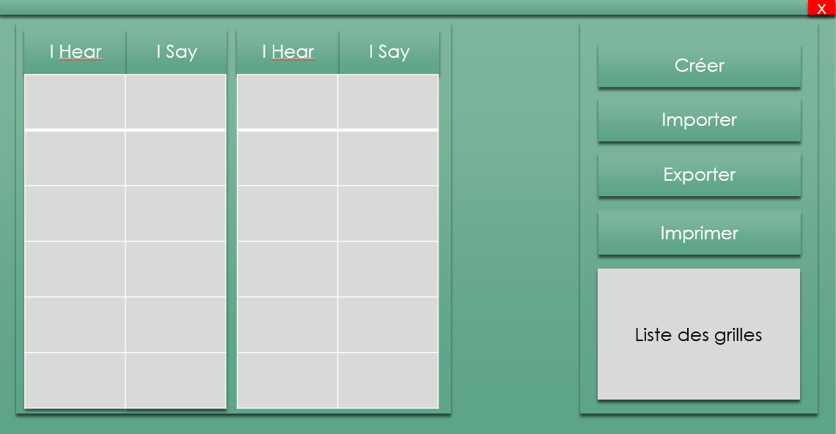

* Présentation de l’existant

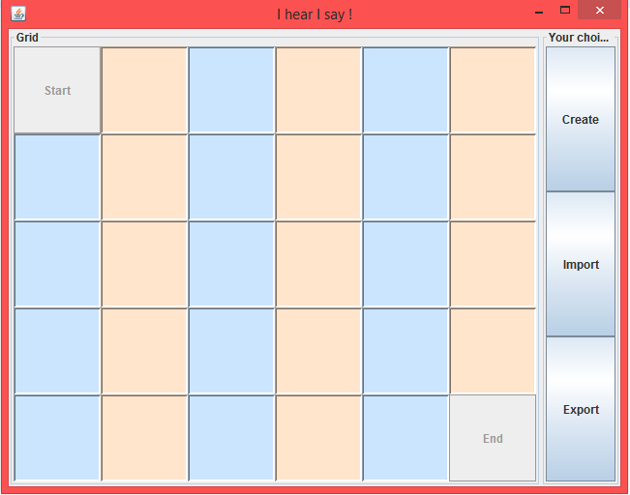

Colonne bleu : I hear

Colonne beige : I say

Paire de boutons bleu/beige (même contenu)

* Un format type de csv sera fourni (ce format devra être respecté pour l’importation).
* Présente d’un dossier « Importation Automatiques » pour charger des grilles au lancement de l’application.